Chapitre 3 **DES 5**

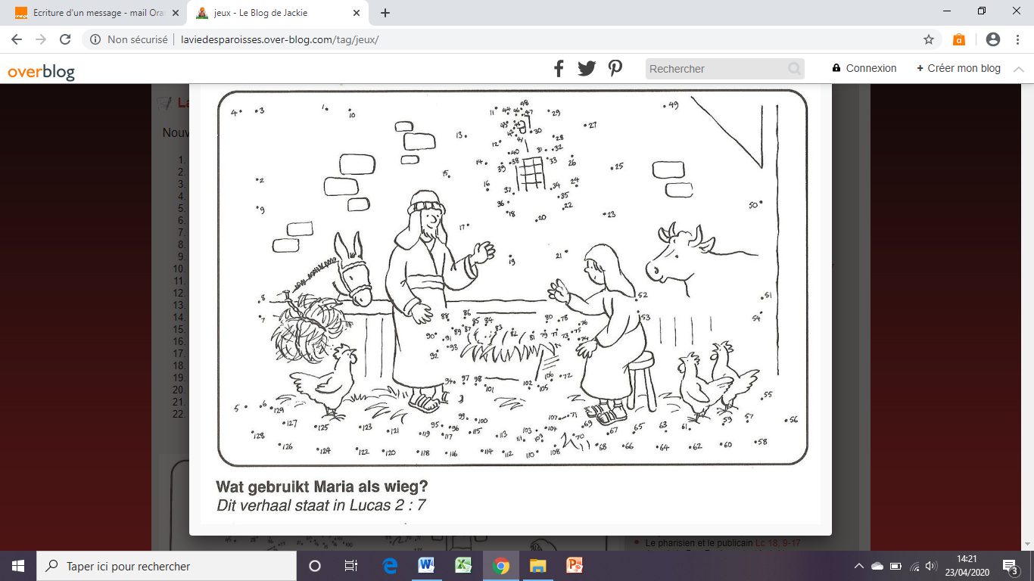

*Source : https://www.pinterest.fr*

Naissance de Jésus